Внеклассное мероприятие по физике по теме: «Экологическое воспитание учащихся на уроках физики» (7 класс)
Цели:
Образовательная: расширить и углубить знания по разделу «МКТ»; помочь учащимся осмыслить и уяснить связь между состоянием окружающей среды и физическими процессами.
Развивающая: Создать условия для развития умений: наблюдать, анализировать предложенные факты, осмысливать, обобщать, оценивать их. Формировать навыки коллективной работы в сочетании с самостоятельностью учащихся.
Воспитательная: воспитывать навыки творческого усвоения и применения знаний; развивать коммуникативные способности учащихся.
ОБОРУДОВАНИЕ:
- Плакат, с нарисованным маршрутом игры либо слайд на интерактивной доске;
Пример плаката:
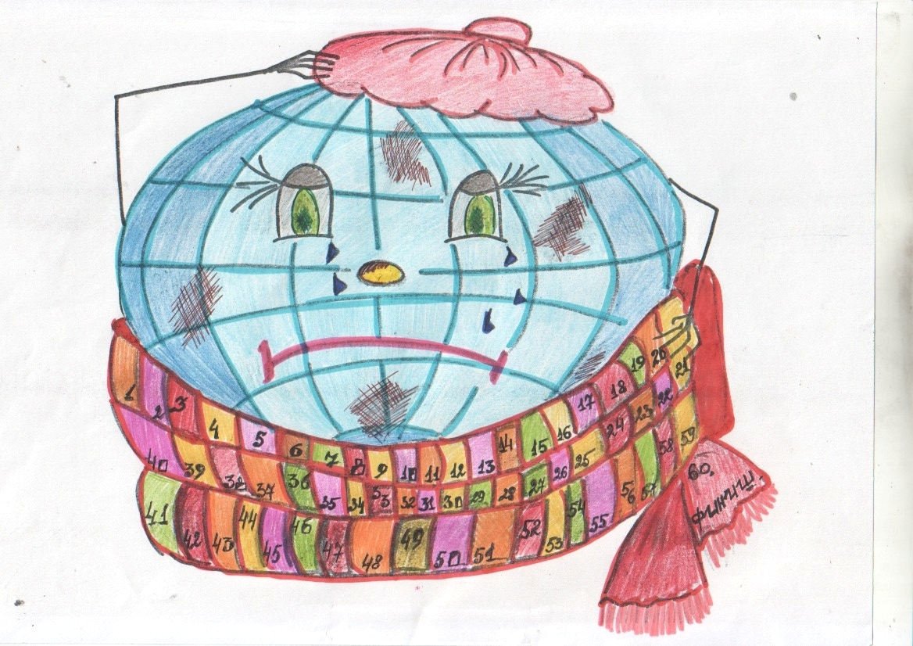
- Флажки (фишки) для каждой команды;
- Игровой кубик (на гранях которого цифры от 1 до 6)
- Музыкальное оборудование
ВРЕМЯ ПРОВЕДЕНИЯ: Игра рассчитана на 50-60 минут
МЕСТО ПРОВЕДЕНИЯ: кабинет физики

Предварительная подготовка:
- Разделить класс на четыре команды (разделение на команды произвести с учётом диагностических материалов класса). Три команды будут непосредственно участвовать в игре. А четвёртая будет выполнять роль орбитра;
- Каждой игровой команде предварительно раздать задание:
  - Выбрать командира команды;
  - Придумать название (желательно, чтобы это название было связано с предметом «физика»)
  - Придумать девиз команды;
  - Подготовить на 1-2 мин выступление – представление команды (визитную карточку);
  - Подготовить рекламную паузу, в которой бы отражалась проблема взаимосвязи физики и экологии, при этом, как и полагается для рекламы, в ней должен быть преподнесён (разрекламирован) какой-либо физический объект, либо физическое явление.
  - Нарисовать эмблему команды;
  - Подготовить выступление – доклад не более чем на 3-4 минуты, в котором будет раскрыта проблема экологической обстановки в школе, предложены пути решения этих проблем и раскрыта связь между нарушениями экологической обстановки и физическим процессами.
- Команде, которая будет исполнять роль судей, предлагается при помощи учителя выработать критерии, по которым они будут оценивать выступления игровых команд и их ответы; данные требования необходимо до игры объявить игровым командам.
- Выбрать учащихся, ответственных за оформление и подготовку класса перед игровым уроком;
- Выбрать учащихся, которые будут ответственны за рисование игрового поля;
- Проконтролировать подготовку команд, дать советы, рекомендации, оказать помощь и поддержку;
- На внеклассном занятии по физике, предшествующему игровому уроку желательно провести беседу, на которой учитель с учениками выясняет:
  - Почему возникли перед человечеством экологические проблемы;
  - Каковы причины загрязнения окружающей среды;
  - Какими методами осуществляется экологический контроль
  - Какие экологические проблемы существуют в регионе, в котором мы живём (п. Вельяминово Домодедовский р-н)
МУЗЫКАЛЬНОЕ ОФОРМЛЕНИЕ: музыка звучит в начале игры, в конце, а также заполняет игровые паузы. Также после правильного и неправильного ответов звучат соответствующие музыкальные сигналы.

СХЕМА УРОКА:
Учитель приветствует класс.
Затем объясняет ещё раз правила игры.
Начинается игра.
В ходе игры учитель выполняет роль ведущего, следит за правильностью ответов команд и адекватностью оценок команды- орбитра.
Учитель подводит итоги игры, проводит церемонию награждения команд.

Правила игры:
Игровое поле разбито на 50 клеток. Каждая клетка имеет свой цвет:
Зелёный – продвижение ещё на 2 клетки вперёд;
Красный – возвращение на 2 клетки назад;
Фиолетовый – вопрос в данной клетке связан с физическими приборами;
Жёлтый – вопрос в данной клетке связан с экологическими катастрофами;
Оранжевый – вопрос связан с физическими явлениями, связанными с нарушениями экологической обстановки.
Игра начинается с представления команд. Порядок выступления команд определяется жеребьёвкой при помощи игрового кубика. Команда представляет своего командира, девиз, эмблему и т.д. Затем капитан выступает с подготовленным докладом на тему экологической обстановки в школе. После каждых двух ходов игры всех команд разыгрывается рекламная пауза (заранее подготовленная командами).
Команда судей оценивают, комментируют своё решение, объявляет о результатах игры.
Примеры игровых вопросов:
- Почему нельзя тушить горящий керосин, заливая его водой? (плотность керосина меньше плотности воды, поэтому керосин всплывает поверх воды и . получив большую поверхность соприкасающуюся с воздухом, горит сильнее, чем раньше)
- Оказывается, такое изобретение физиков, как телефон (Александр Белл, 1985 год), установленный в общественном месте, не такая уж безобидная вещь. Почему? (исследование установило, что из 50 телефонов безопасными оказались только 8, в остальных трубках были обнаружены микроорганизмы, способный вызвать желудочные заболевания и пневмонию).
- Устрицы и другие моллюски мгновенно реагируют на загрязнённость воды. Это их свойство решили использовать голландские учёные. Что же они изобрели? (они к ракушке моллюска прикрепили крохотный электроприбор, который следит, открыты створки домика или нет и подаёт радиосигнал)
- Вызвал учитель ученика:
-Урок приготовил?
– Приготовил
– Прочти.
-Не могу.
–Как так – «не могу»? – сердится учитель, - значит всё-таки не приготовил?
- Приготовил, чуть не плачет ученик. Просто моя тетрадка растаяла.
Что за тающая тетрадь была у ученика? Была ли она более экологически безопасной, чем сегодняшние тетради? (Раньше были восковые тетради, которые на жаре таяли. Они были экологически безопаснее…)
- В 1730г. Термометр был сконструирован французским учёным Реомюром, а в 1742 году – шведским учёным Цельсием. В чём же главное отличие градуировки шкалы? (Точка плавления льда на обоих термометрах обозначена «0». На этом сходства заканчиваются. А вот шкала от 0 до точки кипения воды, в первом случае была разбита на 80, а во втором на 100 делений).
- Какова экологическая обстановка в вашем городе? С какими физическими процессами это связано?
- Одной из экологических катастроф является разлив топлива, нефти из танкеров. Почему нефть распространяется по поверхности воды, а не погружается на дно? Чем опасна эта ситуация для экологической обстановки?
- При выбросе в атмосферу отравляющих веществ даже в безветренную погоду эвакуируют людей не только из очага выброса, но и из мест вполне далёких от него. Почему?
- Считается, что эти два прибора были изобретены для познания мира. С помощью одного человечество поняло своё величие, с помощью другого ощутило своё ничтожество. (Микроскоп и телескоп).
- Воздух с каждым годом загрязняется. Учёные сравнивают пробы воздуха за последние 100 лет, хотя таких данных до 1958 года не существовало. Откуда же учёные берут данные о воздухе начала двадцатого века? (Учёные нашли в музеях мира герметически закрытые предметы - телескопы, навигационные приборы, из них берут пробы)

